# 综合展示

## 导航栏

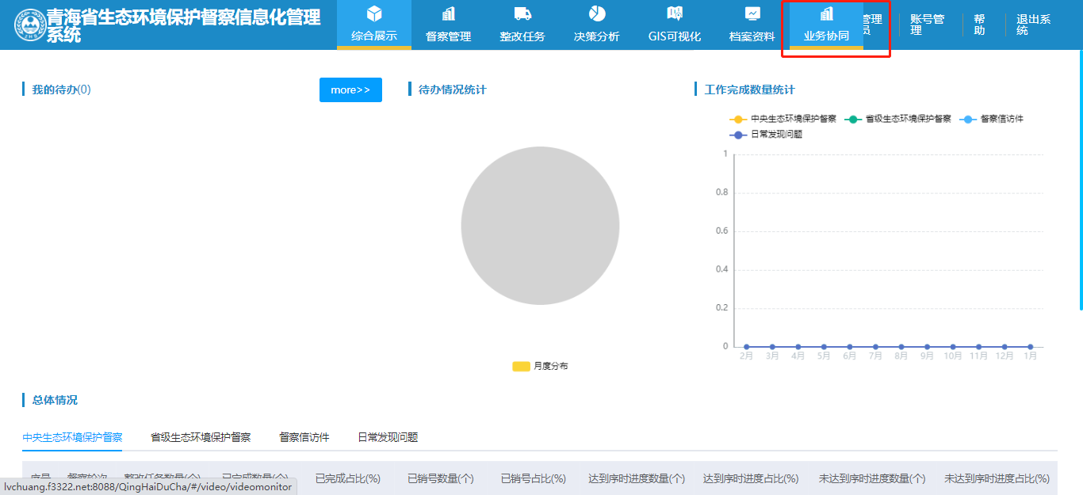

1366×768分辨率下，导航菜单栏展示区重叠，需进行页面分辨率自适应调整

## 工作完成数量统计

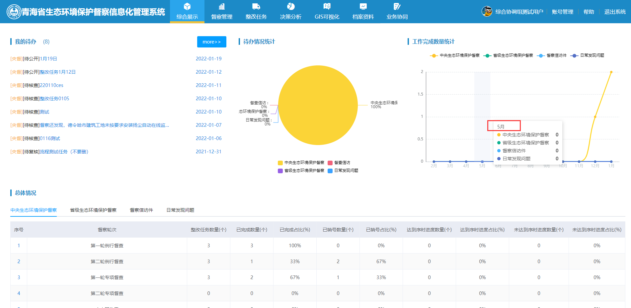

悬浮框需要显示年份-月份

# 督察管理

## 日期范围

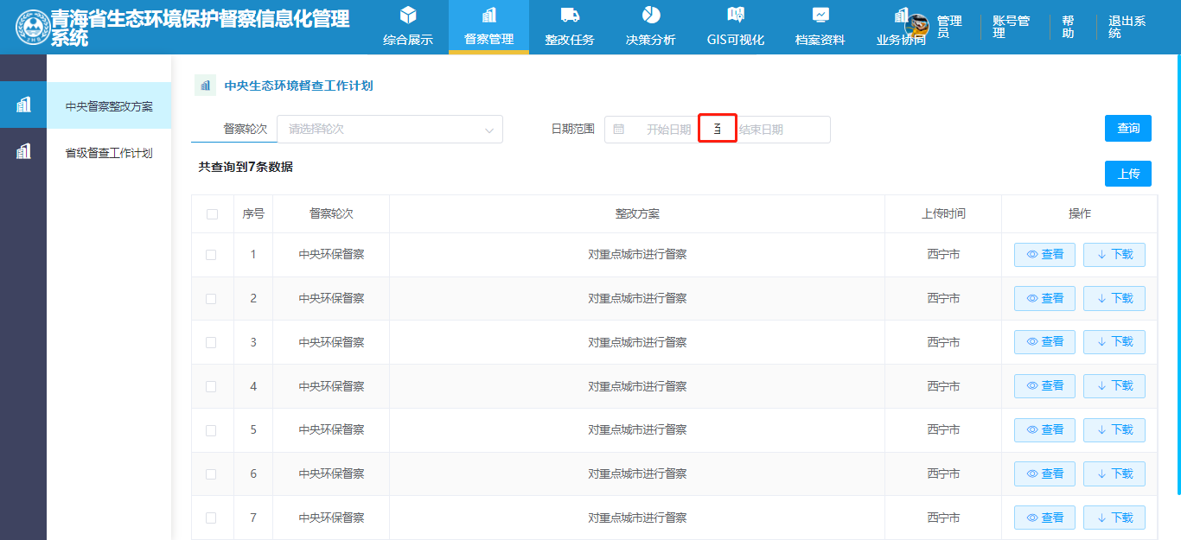

1366×768分辨率下，查询条件“日期范围”内容展示不全

# 整改任务

## 整改任务清单

### 督察轮次

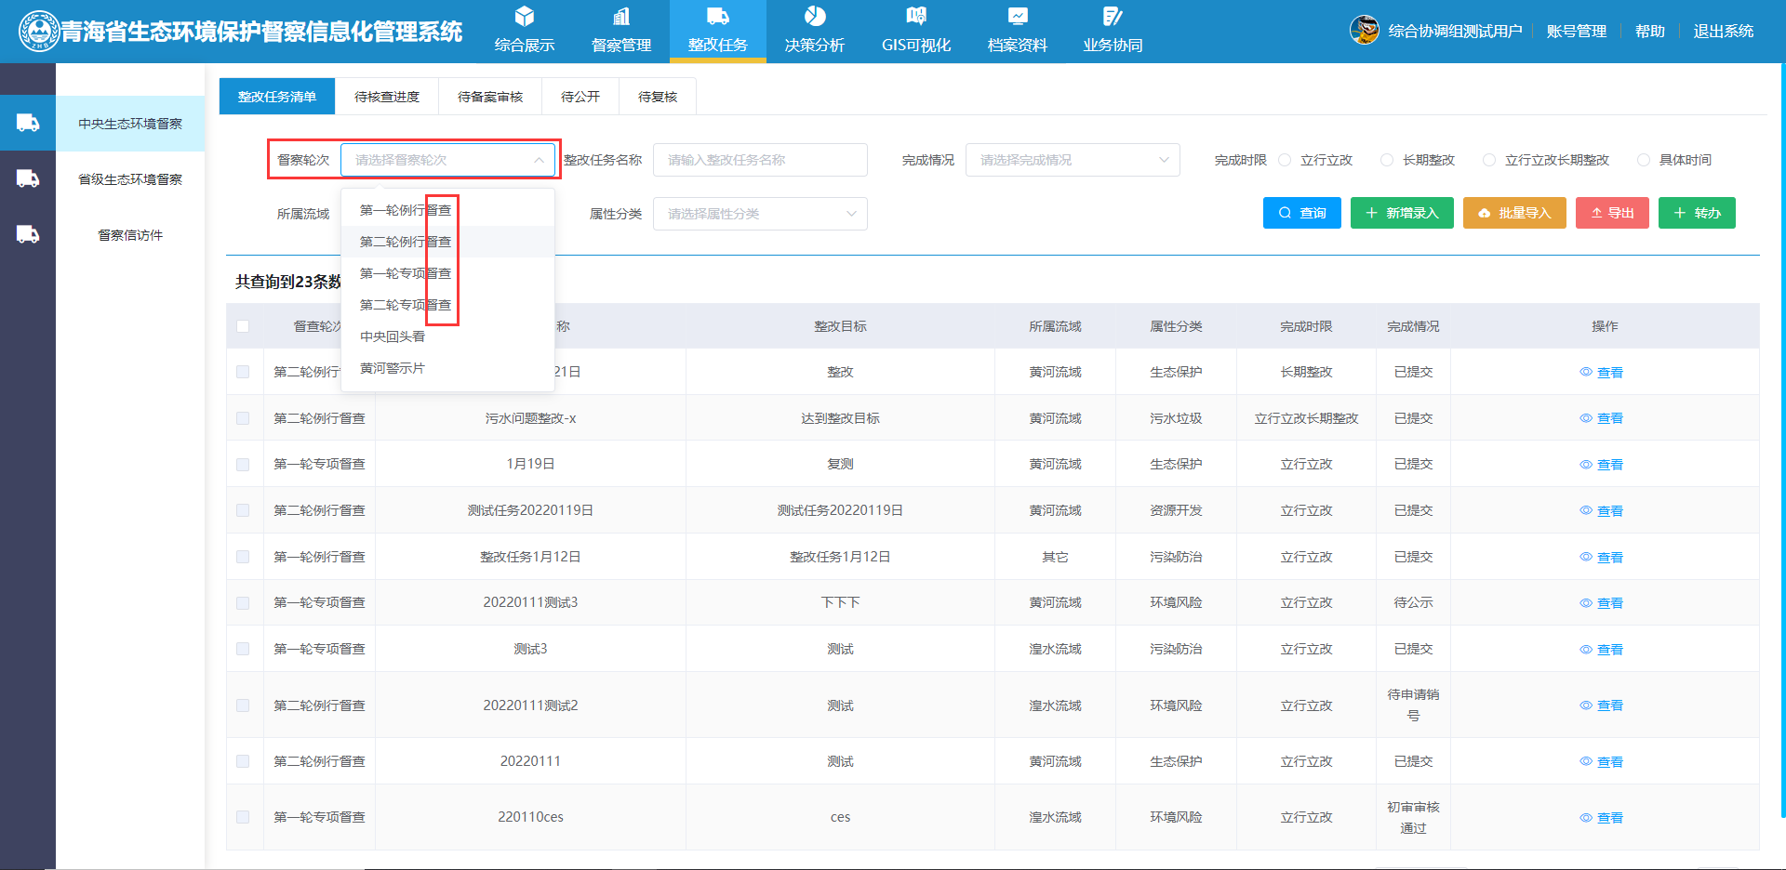

督察轮次查询条件，下拉框中的“督查”需要修改为“督察”

## 待申请销号

### 销号申请无法保存提交

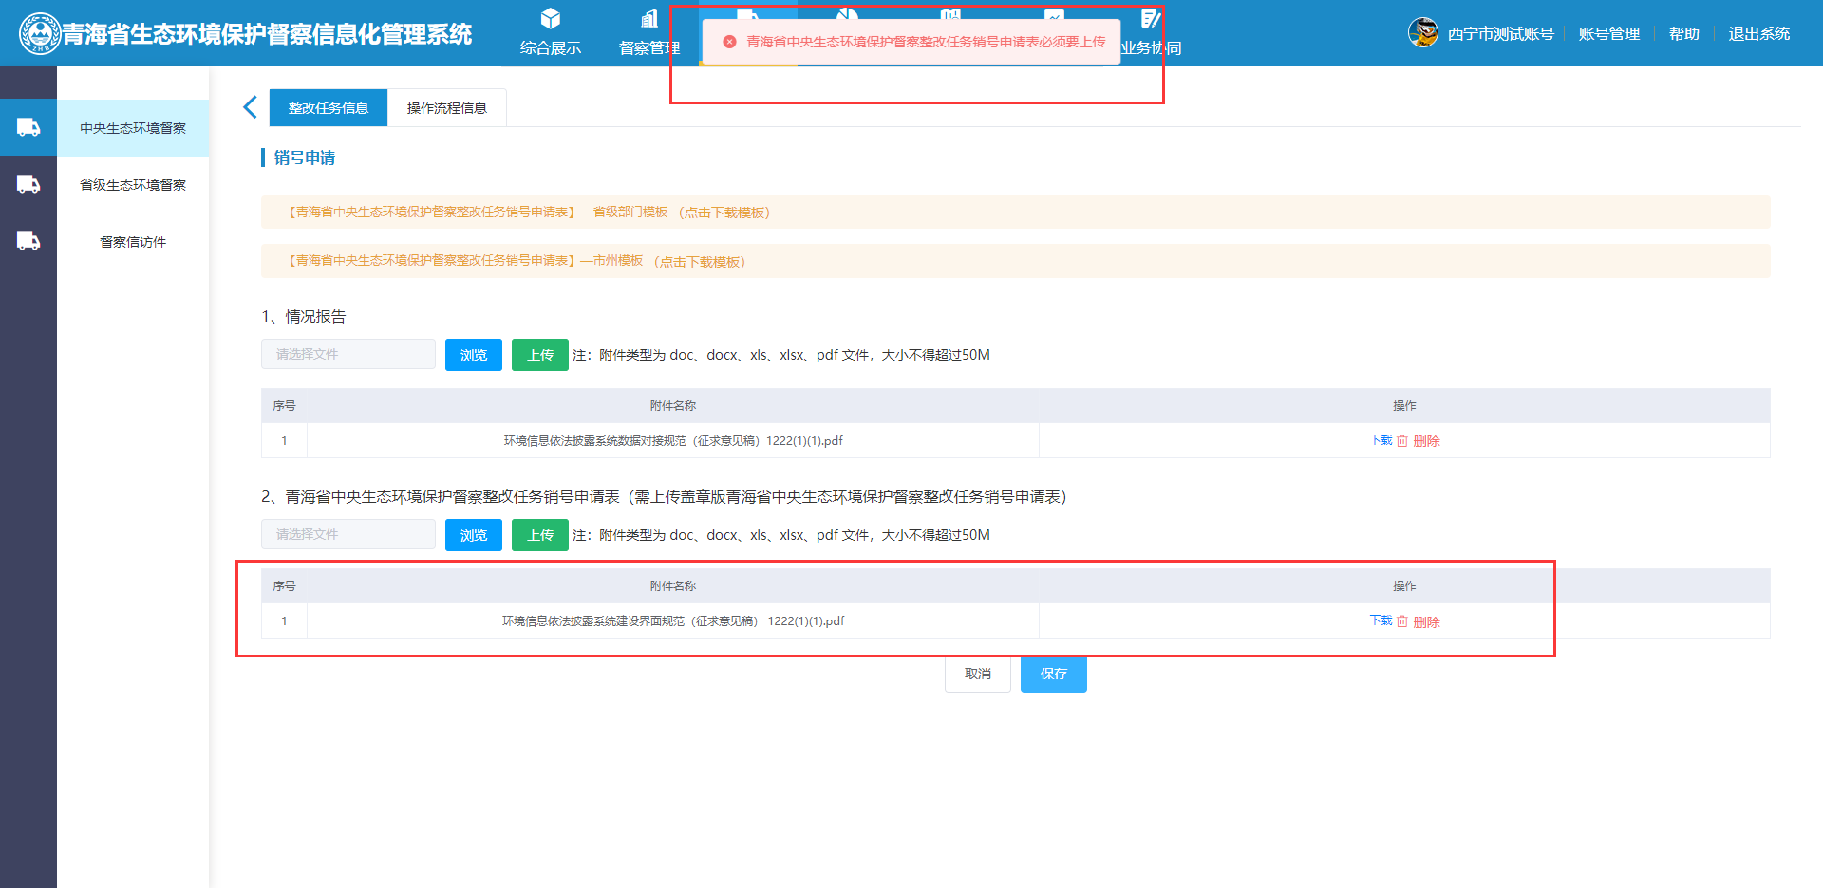

已经上传了销号申请表的附件，点击保存时，系统提示需上传附件

## 待公开

### 页面跳转错误

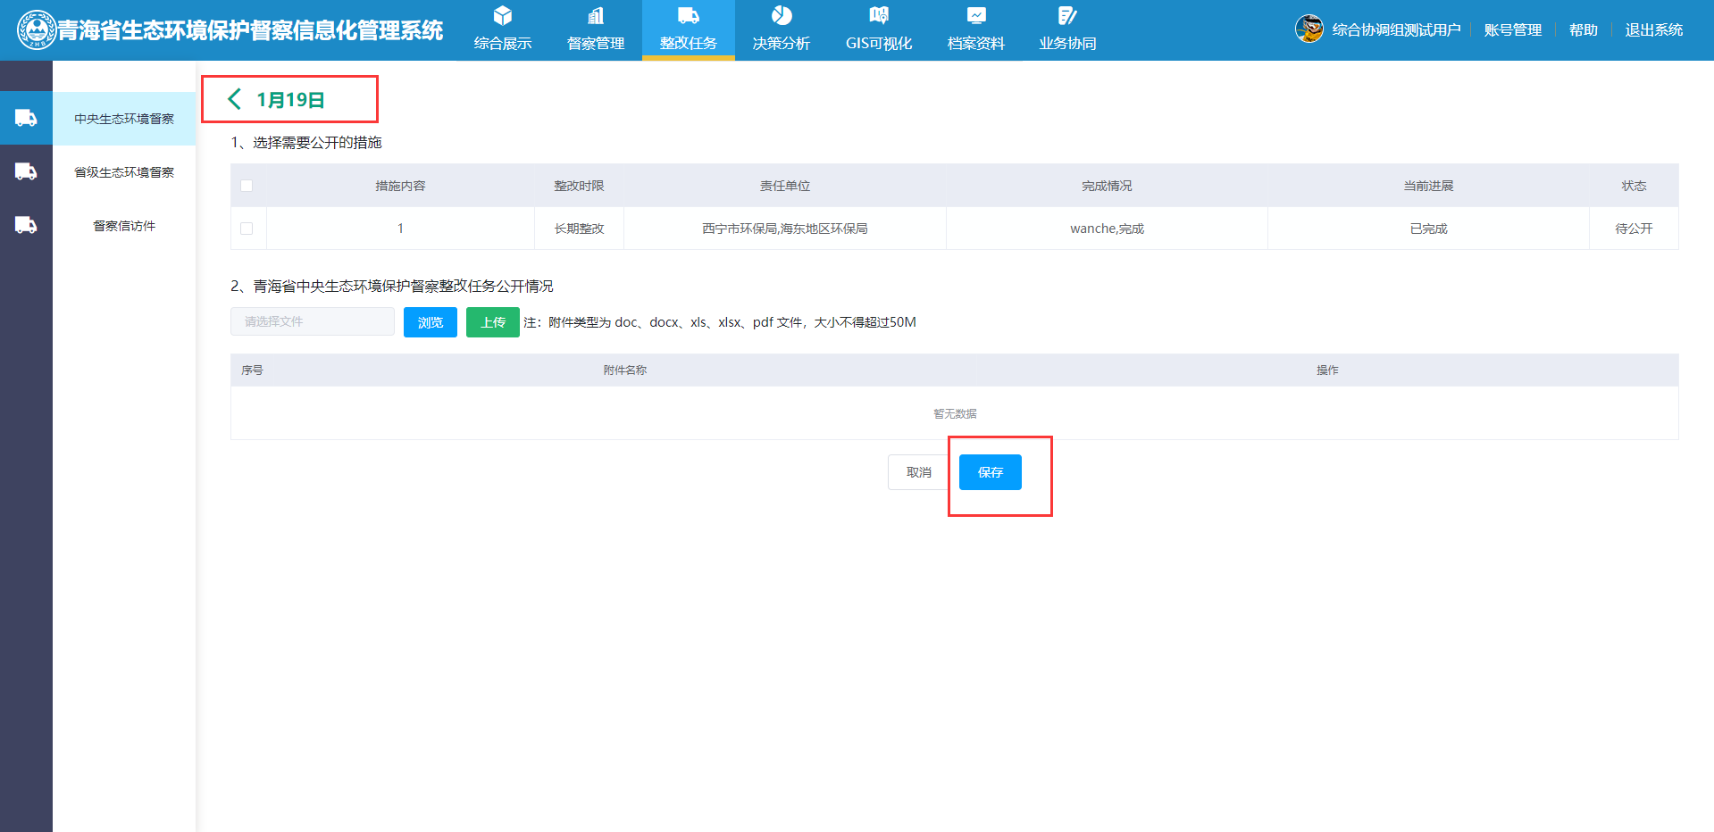

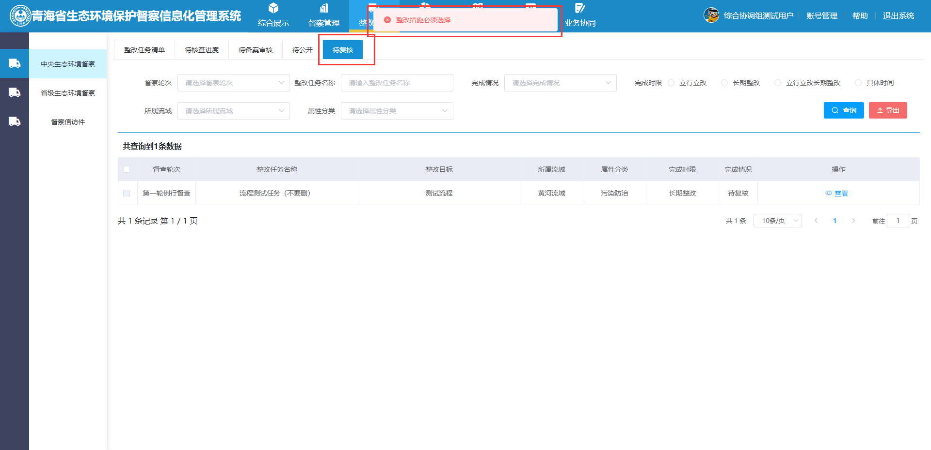

（1）在公开页面直接点击保存，或只上传附件不勾选整改措施，页面跳转至“待复核”列表页，并提示“整改措施必须选择”，需修改为在公开操作页面进行提示

（2）勾选整改措施，未上传附件后点击保存，页面跳转至“待复核”列表页，并提示“附件必须上传”，需修改为在公开操作页面进行提示

# 决策分析

## 中央生态保护督察

### 问题来源情况

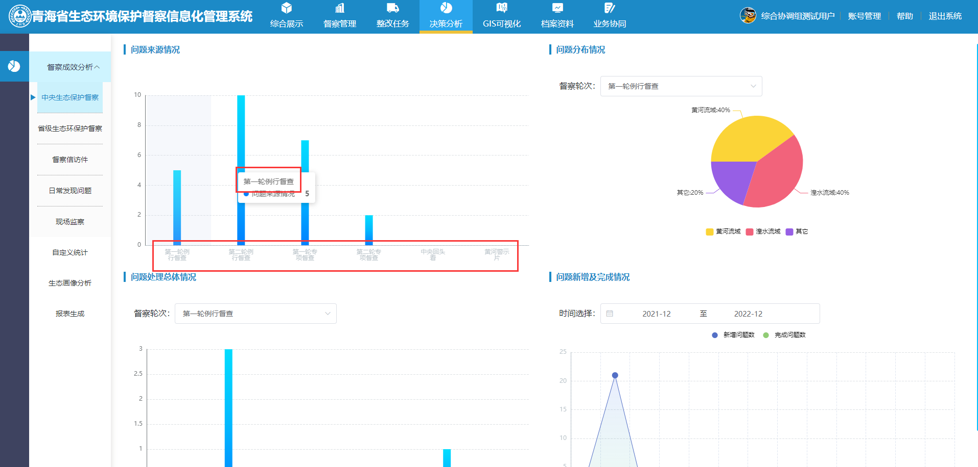

横坐标及悬浮框的“督查”需修改为“督察”

问题分布情况、问题处理总体情况的督察轮次下拉框，“督查”需修改为“督察”

## 省级生态保护督察

### 问题来源情况

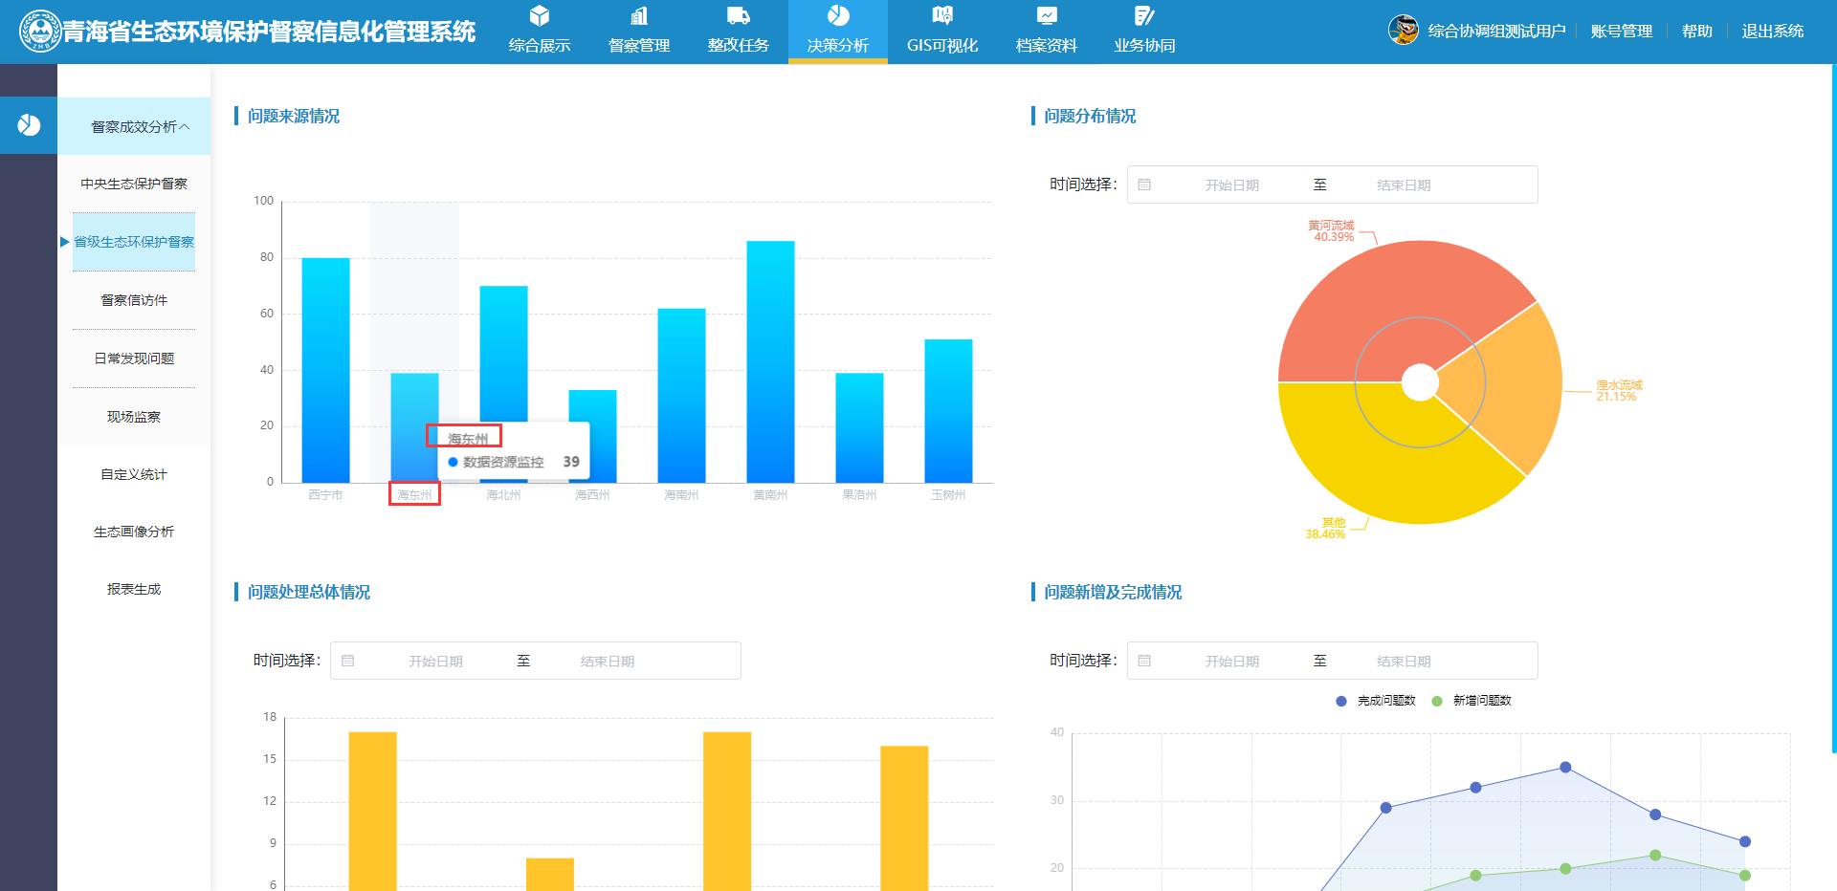

“海东州”修改为“海东市”（后面几个统计模块都存在此问题，需同步修改）

## 督察信访件

### 信访件办理情况

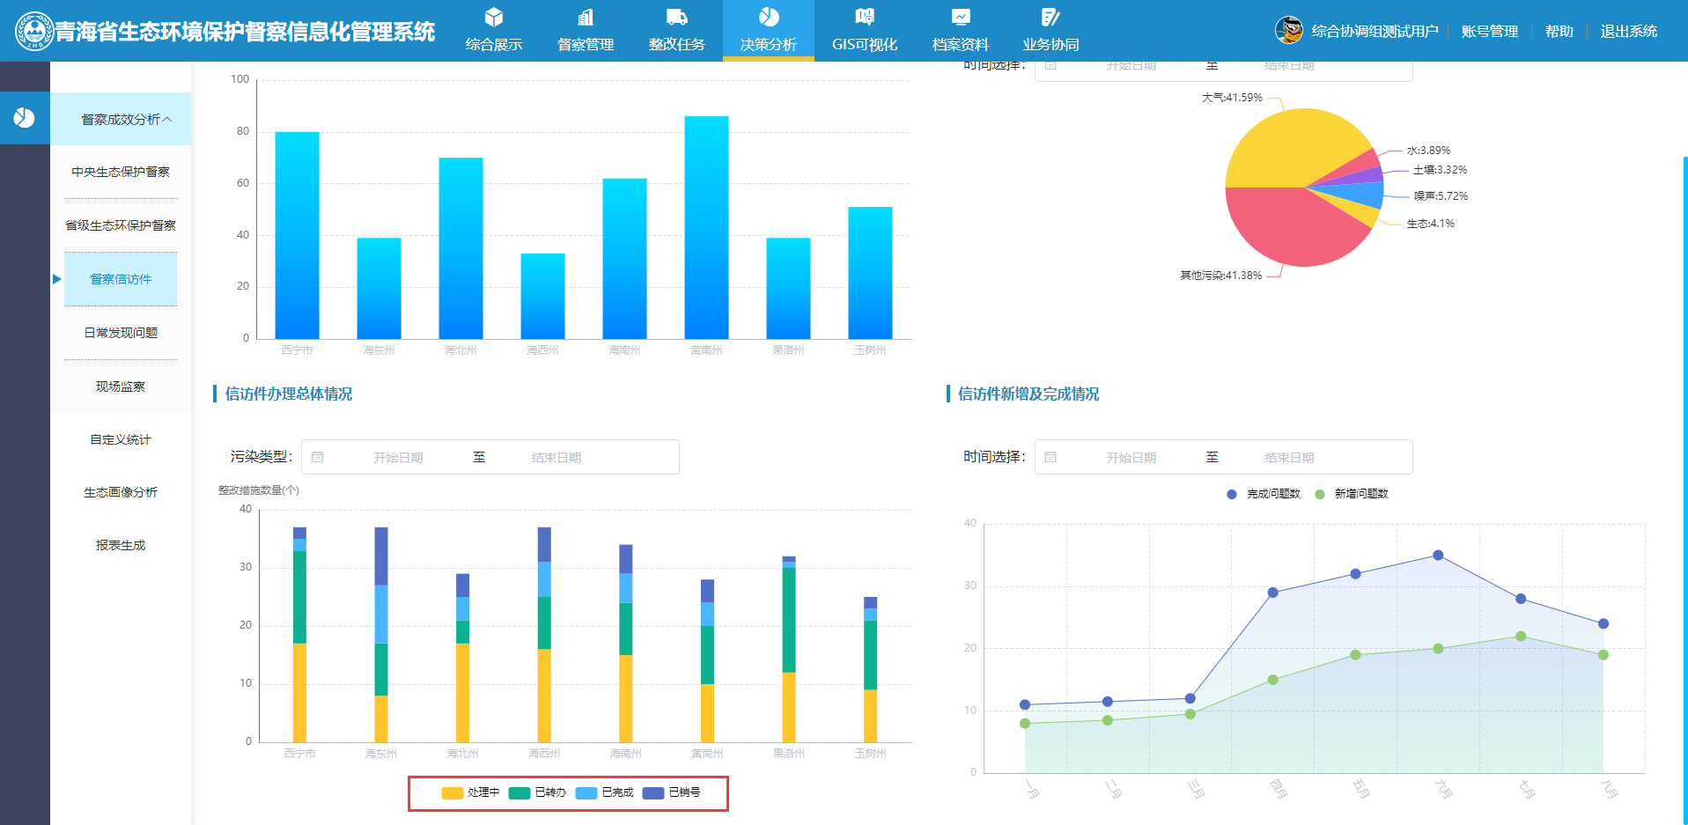

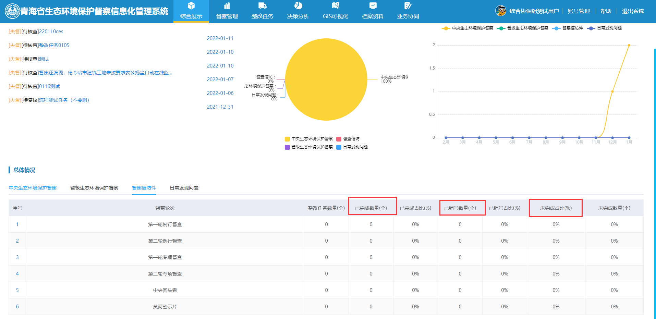

此处跟综合展示页统一，只统计已完成、已销号、未完成这三种状态

## 日常发现问题

### 问题上报情况

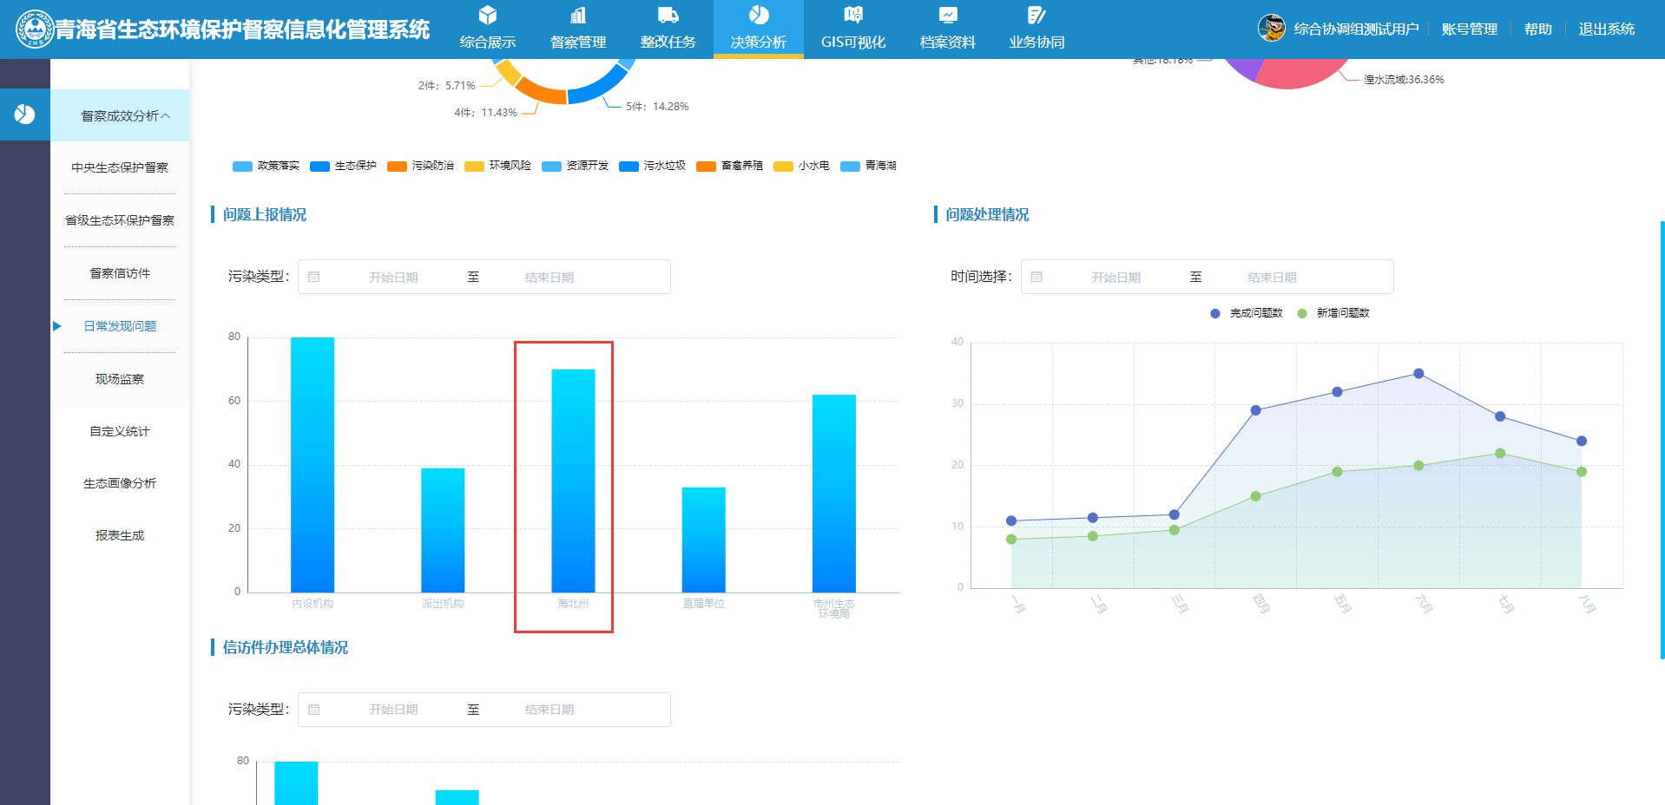

需去掉海北州

### 信访件办理总体情况

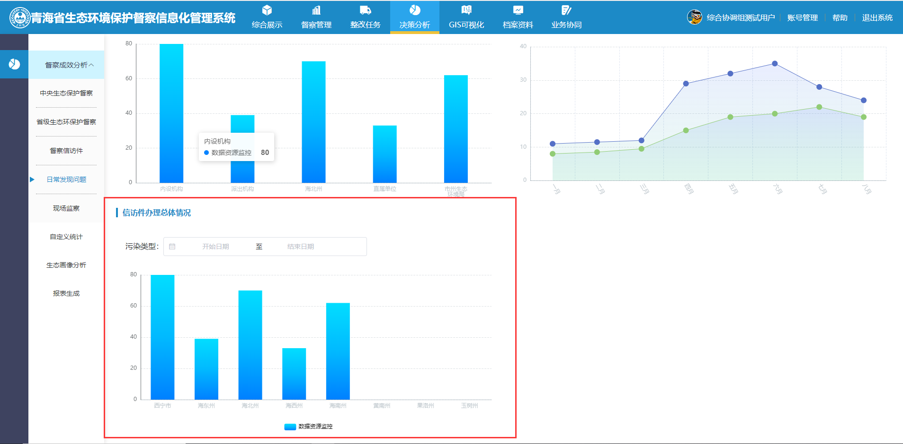

这里应该是放错了，放了督察信访件的统计图，需要去掉